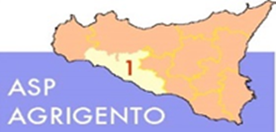
AMMONTARE
COMPLESSIVO DEI DEBITI 4° TRIMESTRE 2025

AMMONTARE COMPLESSIVO DEI DEBITI € 48.807.750,07

NUMERO IMPRESE CREDITRICI 2.410

